Miandrivazo, 20.04.2026 r.
Ks. Marian Sajdak Mission Catholique Miandrivazo Madagascar

Szkoła Podstawowa nr 340
im. Bogusława Molskiego w Warszawie

Bardzo dziękuję za uzbierane w trakcie kiermaszu Bożonarodzeniowego środki w wysokości 26 184 zł z przeznaczeniem na pomoc uczniom w szkole w Ambohipihaona. W imieniu uczniów - bezpośrednich beneficjatów i ich rodziców składam Wam serdeczne dziękuję „misaotra betsaka”. Najserdeczniejsze podziękowanie za ten wspaniałomyślny czyn, za to, że nie zapomnieliście o Waszych rówieśnikach, Waszych kolegach i koleżankach. Za to, że podzieliliście się z nieznanymi Wam rówieśnikami, którzy żyją w trudnych warunkach, niekiedy cierpiąc głód. Którym brakuje wiele, ale są szczęśliwe, że mogą się uczyć, że mają Przyjaciół w Polsce.
Przekazane środki są stopniowo wydawane na bieżące potrzeby uczniów, zwłaszcza na codzienne dożywianie. Pieniądze są tak zagospodarowywane, aby część środków mogło zostać na dobry początek kolejnego roku szkolnego 2026/2027. Z pomocy żywnościowej korzysta aktualnie 172 uczniów. Szkoła w Ambohipihaona nadal funkcjonuje jako filia kompleksu szkolnego św. Piotra w mieście Maindrivazo, ale staramy się u władz szkolnych, aby placówka stała się samodzielną, pełnoprawną szkołą podstawową. Coraz więcej rodziców mieszkających w okolicy szkoły (nawet w promieniu do 10 km) widząc radość dzieci chodzących do naszej szkoły oraz efekty edukacji jest zainteresowanych posłaniem dzieci do szkoły.
Serdeczne pozdrowienia i życzenia dobrego zakończenia roku szkolnego w imieniu własnym oraz uczniów, rodziców i nauczycieli ze szkoły Notre Dame de la Salette w Ambohipihaona życzy
Ks. Marian Sajdak

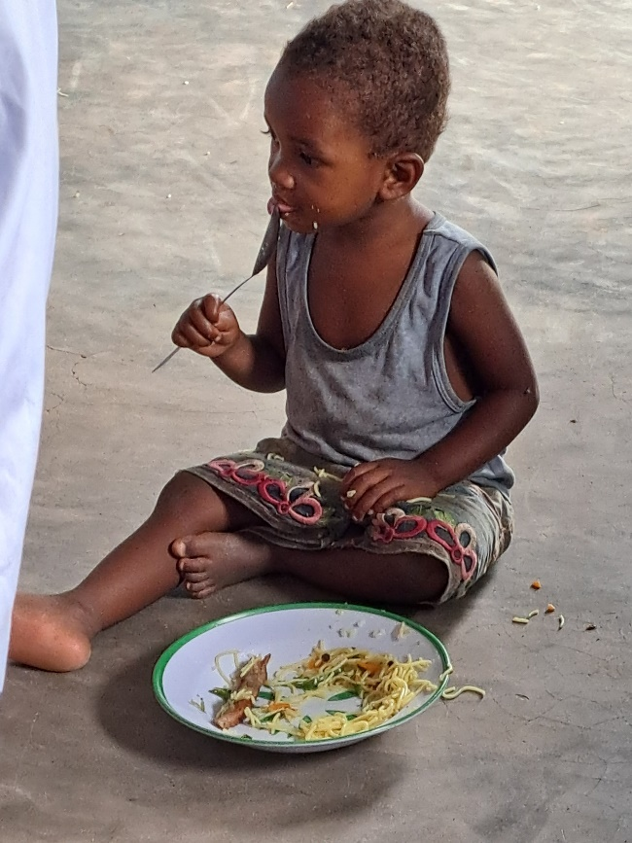 Najmłodsza beneficjentka Waszej pomocy
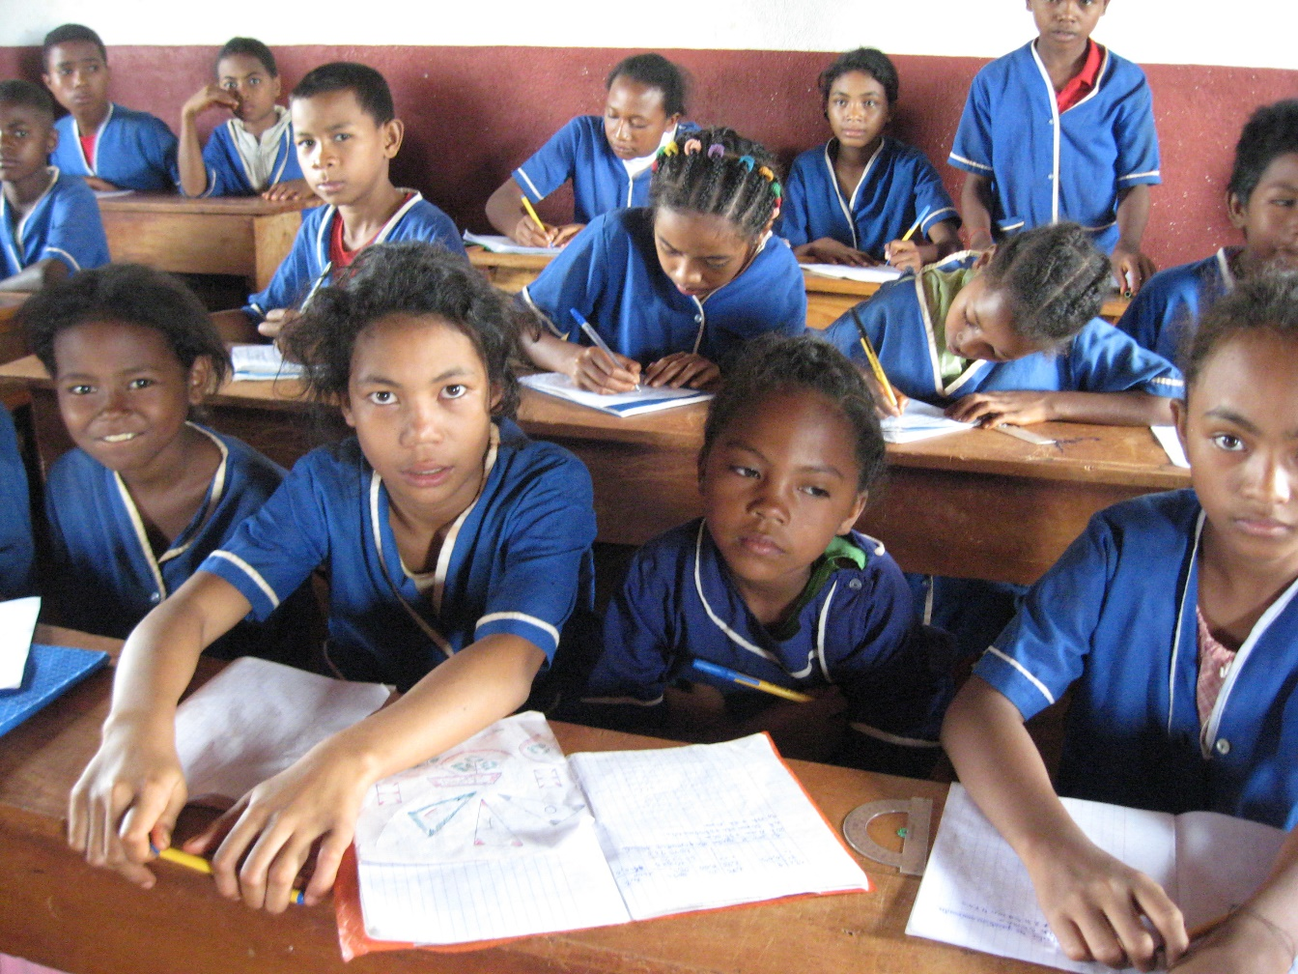 „Misaotra betsaka” „Dziękujemy”, że możemy się uczyć.

